ORDENANZA N.º 3135-CM-19

DESCRIPCIÓN SINTÉTICA: MODIFICA ORDENANZA 1862-CM-08. SIMBOV
ANTECEDENTES

Constitución Nacional.

Ley nacional 25054, 1998: Ley nacional de Bomberos Voluntarios.

Ley nacional 27287, 2016: Sistema Nacional para la Gestión Integral de Riesgo y la Protección Civil.

Decreto PEN 383/2017: Reglamentación de la ley 27287.

Decreto 665/2019: Trabajadores del Sector Privado.

Acta Acuerdo Salarial CCT 736/16 UTE DYC-FEDEDAC-AREDA.

Constitución de la Provincia de Río Negro.

Carta Orgánica Municipal.

Ordenanza 3005-CM-18: Modifica ordenanza 1862-CM-08, integración Directorio, monto contribuciones, asignación de recursos.

Ordenanza 2615-CM-15: Se modifica el artículo 1º de la ordenanza 1862-CM-08 Ente Autárquico Sistema Municipal de Bomberos Voluntarios.

Ordenanza 2437-CM-13: Se modifica el artículo 15º del texto ordenado de la ordenanza 1862-CM-08 recursos SIMBOV.

Ordenanza 2279-CM-12 Modifica el artículo 18º de la ordenanza 1862-CM-08, presentación de Balances de Asociaciones de Bomberos a SIMBOV.

Ordenanza 2185-CM-11: Se modifica el artículo 15º de la ordenanza 1862-CM-08, Sistema Municipal de Bomberos Voluntarios (SIMBOV), incluye a titulares de lotes baldíos como sujetos obligados al pago.
Ordenanza 2139-CM-11: Reconoce la jurisdicción de Bomberos San Francisco III, emplazándola en el área correspondiente a la Delegación Municipal El Cóndor. Modifica administración y liberación de fondos del SIMBOV, artículo 17º de la ordenanza 1862-CM-08. Abroga ordenanza 2118-CM-10. Aprueba Texto Ordenado de la ordenanza 1862-CM-08.

Ordenanza 2118-CM-10: Se reconoce como jurisdicción del Destacamento de Bomberos del Barrio San Francisco III, la establecida para la Delegación Municipal El Cóndor. Modifica distribución de fondos del SIMBOV, destina porcentaje al Fondo Solidario para destrucción total o parcial de vivienda única y permanente. Abrogada.

Ordenanza 1522-CM-05: Deroga ordenanza 813-CM-97. Crea el Ente Autárquico denominado Sistema Municipal de Bomberos Voluntarios. Abrogada.

Ordenanza 920-CM-98: Fija importe de la contribución para sostener el funcionamiento y equipamiento de los cuarteles de Bomberos Voluntarios, para parcelas baldías. Abrogada.

Ordenanza 813-CM-97: Crea el Ente Autárquico denominado Sistema Municipal de Bomberos Voluntarios. Abrogada.
FUNDAMENTOS

La modificación más reciente del marco normativo del Sistema Municipal de Bomberos Voluntarios (SIMBOV), fue realizada mediante la ordenanza 3005-CM-18 que permitió, además de adaptar y mejorar criterios de funcionamiento, la actualización del cuadro de ingresos, pendiente de modificación desde el año 2015.

El cuadro de ingresos aprobado en 2018 permitió entonces mantener en funcionamiento una herramienta de gestión que resulta vital para el desarrollo y fortalecimiento de las instituciones de Bomberos Voluntarios de nuestra ciudad, ante los diferentes requerimientos de respuesta que a diario expone la comunidad.

En este sentido, resulta valioso reconocer que la modificación de la herramienta fue necesaria y oportuna, teniendo en cuenta el difícil contexto macroeconómico nacional que afectó y afecta de forma sensible los costos de funcionamiento de los cuarteles y de la capacidad de respuesta ante las emergencias. La evolución del cuadro de Ingresos y Egresos consolidado de los últimos tres años hasta julio 2019 inclusive permite apreciar claramente que el incremento presentado desde febrero 2019 en los Egresos del ENTE, no hubieran podido ser cubiertos sin la oportuna actualización de los Ingresos durante el presente año.

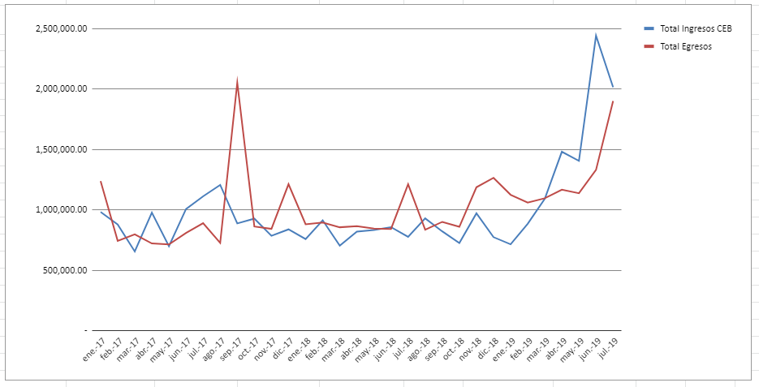

Asimismo, es necesario aportar y tener en cuenta que en lo que refiere al funcionamiento de los cuarteles y la respuesta a las emergencias, existen conceptos tales como Trajes Estructurales y equipamiento específicos que presentan un tiempo de uso con vencimiento a cinco años y que representan una erogación que debe contemplarse en dólares al momento de la cotización de compra.
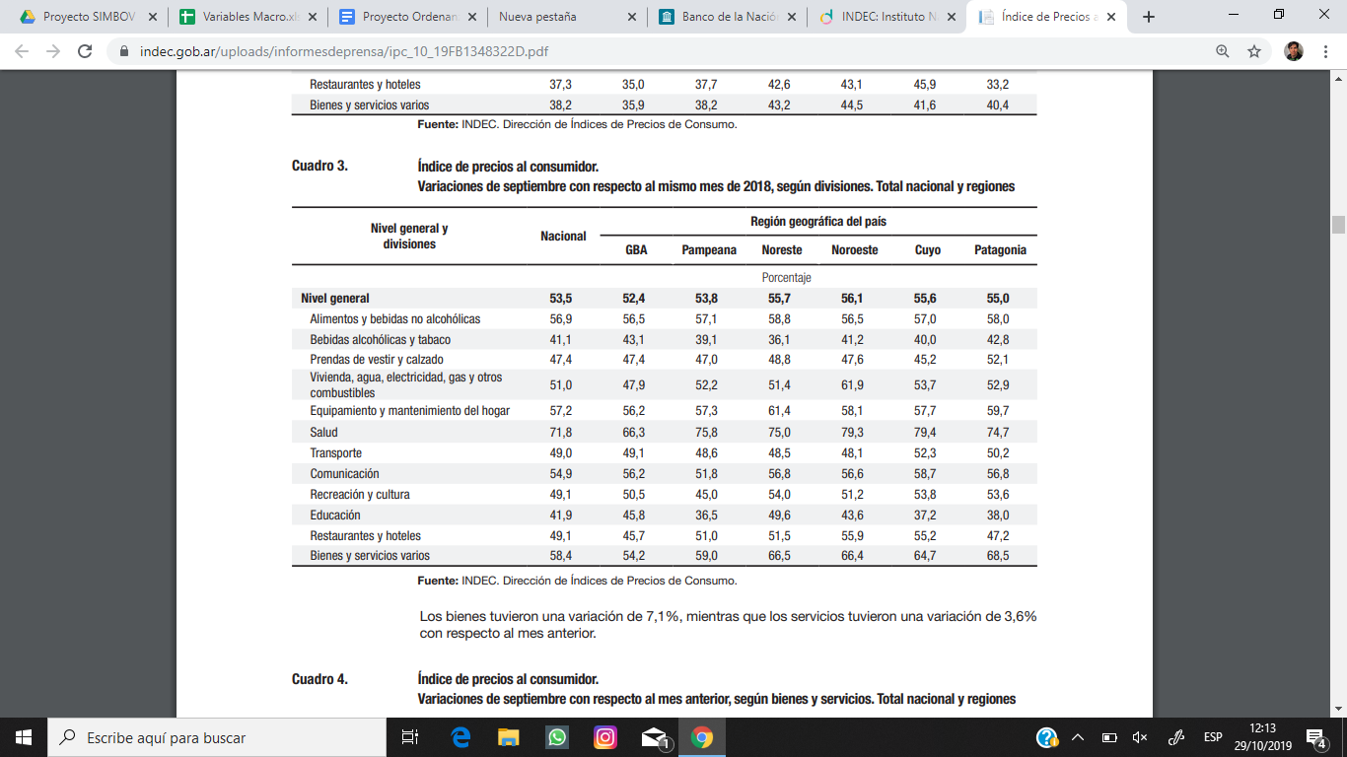
Se prevé una renovación durante 2020 de al menos 60 Equipos Estructurales, cuyo precio de referencia en los modelos con certificación NFPA 1971:2018 ronda entre los U$D 1190 a U$D 1309 (promedio de = U$D 1249,5). Si tenemos en cuenta el incremento vigente de la cotización del Banco Nación al 29 de octubre de 2019, $63,50/U$D 1,00, se debe contemplar en estos valores una recaudación para ese ítem de no menos de $4.760.595 para la adquisición de equipos durante 2020. Asimismo el precio de referencia de los equipos complementarios tales como cascos, monjas y botas ronda un promedio de U$D 524.

Si se analizan los costos generales afrontados por el sistema, es necesario remarcar que frente a la proyección de inflación que se esperaba en noviembre de 2018, el índice actualizado a 2019 por el INDEC refleja para la zona patagónica un 55% (https://www.indec.gob.ar/uploads/informesdeprensa/ipc_10_19FB1348322D.pdf).

En términos de la evolución de los valores que debe afrontar el SIMBOV, es importante tener en cuenta la incidencia de las cargas sociales y salarios de los cuarteleros, parte importante del cuadro de gastos por funcionamiento que deben afrontar las diferentes asociaciones. Dicho aporte, como se informara oportunamente en el tratamiento de la ordenanza 3005-CM-18 representaba en 2016 un 74,76% del total de aportes de funcionamiento, incrementándose en un 8,9% respecto del año 2015. Se puede observar luego una correlación en ese sentido con los diferentes acuerdos salariales alcanzados oportunamente por la entidad gremial vinculada al sector, UTEDYC, de acuerdo al Convenio Colectivo de Trabajo N.º 736 vigente desde el año 2015 y consultar las diferentes actas acuerdo de actualización salarial para el periodo 2015, 2016, 2017 y 2018 en la página oficial de la entidad gremial http://www.utedyc.org.ar/gremiales.html.

En relación al año en curso y la proyección 2020, se encuentra vigente desde el 17 de octubre de 2019 el Acuerdo Salarial complementario, alcanzando de este modo para el periodo que comprende el año 2019, un incremento salarial del 52,8%. La distribución de estos nuevos porcentajes es la siguiente: un 7% con los haberes de diciembre 2019, calculado sobre los salarios básicos de noviembre 2019; un 4% con los haberes de enero 2020, calculado sobre los salarios básicos de diciembre 2019 y un 4% con los haberes de febrero 2020, calculado sobre los salarios básicos de enero 2020. Asimismo se ha informado que la asignación no remunerativa establecida en el Decreto PEN 665/19 queda íntegramente compensada y absorbida con estos incrementos y aquellos empleadores que la hubiesen abonado podrán compensar su importe con los incrementos establecidos en el presente acuerdo y hasta su concurrencia. En el mes de marzo de 2020 se iniciarán las negociaciones salariales para el periodo enero a diciembre 2020, donde se presumen valores de acuerdo similares o superiores a la situación inflacionaria.

Es por ello que resulta vital establecer una política de mejora continua del cuadro de ingresos que luego serán distribuidos en las Asociaciones de Bomberos Bariloche, Bomberos Melipal, Bomberos Ruca Cura y Bomberos Campanario, el Fondo Solidario a cargo del IMTVHS y el recientemente creado Fondo de Fortalecimiento para la Respuesta de Contingencias a cargo de Protección Civil.

La posibilidad de sostener de forma previsible el sistema, no solo evita comprometer la respuesta a las emergencias y a las diferentes demandas comunitarias que se presentan ante eventos de diversa índole en el ejido, sino que también permitirá una mejor planificación y distribución del gasto e inversiones de manera plurianual.

En esta oportunidad, se plantea entonces un incremento del 55% que permita sortear las dificultades macroeconómicas e inflación que superaron la previsión de ingresos aprobada en 2018 y prever ingresos que sirvan al fortalecimiento de las acciones del ENTE durante el periodo 2020-2021 y entre las cuales se encuentra la imperiosa necesidad de retomar la adquisición de nuevo equipamiento y la construcción de obras de infraestructura que debieron ser relegadas durante el presente año.

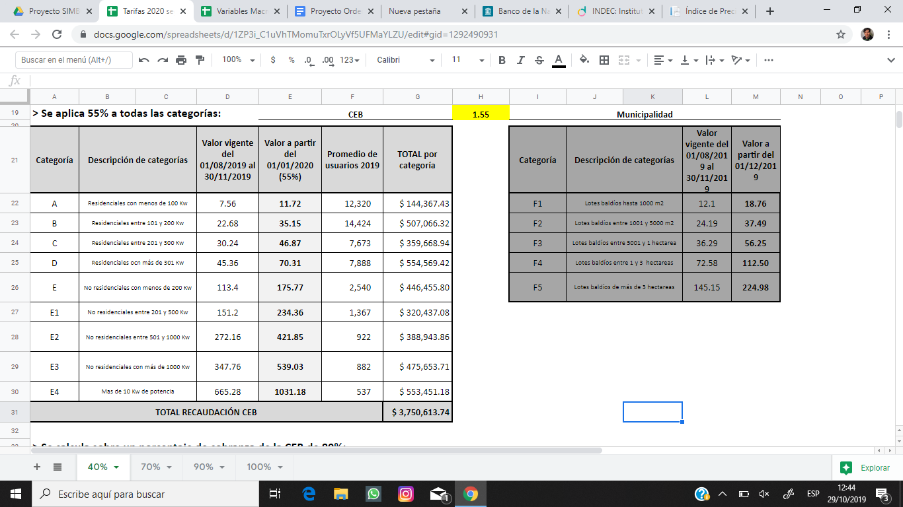

Se requiere también la imposición de evaluar y someter a revisión la pauta de ingresos durante cada mes, de agosto a octubre de cada año, evitando caer en intervalos de larga data como en la anterior revisión (2015-2018) que vulneran las posibilidades de planificación del SIMBOV, además de contemplar que los valores aquí expuestos para entrar en vigencia entre Diciembre 2019/ Enero 2020, recién se verán reflejados en los ingresos del Ente a partir de Marzo/Abril 2020.

AUTORES: Concejales Gerardo Ávila (JSB), Tesorero SIMBOV y Daniel González (PRO), Vicepresidente SIMBOV.

INICIATIVA: Directorio SIMBOV.

COLABORADORAS: Asesoras Romina Molina, Samanta Echenique y Administrativa SIMBOV, Rocío de Azkue.
El proyecto original Nº 1365/19, con las modificaciones introducidas, fue aprobado en la sesión del día 5 de diciembre de 2019, según consta en el Acta Nº 1120/19. Por ello, en ejercicio de las atribuciones que le otorga el Art. 38 de la Carta Orgánica Municipal,

EL CONCEJO MUNICIPAL DE SAN CARLOS DE BARILOCHE SANCIONA CON CARÁCTER DE
ORDENANZA

Art. 1°) | Se modifica el artículo 15º de la ordenanza 1862-CM-08: Se reglamenta SIMBOV (Ente Autárquico Sistema Municipal de Bomberos Voluntarios), abroga ordenanza 1677-CM-06 y deroga parcialmente ordenanza 1522-CM-05, el que queda redactado de la siguiente forma:  “Art. 15°) RECURSOS Y SUJETOS PASIVOS: Los recursos del Ente Autárquico Sistema Municipal de Bomberos Voluntarios se conforman a partir de una contribución mensual denominada "Contribución para la Protección y Prevención de Incendios y Siniestros”. El importe de la misma se establece según los montos y categorizaciones que se describen a continuación:

CATEGORÍA | DESCRIPCIÓN | VALOR
A | Residenciales con menos de 100 Kw | $ 11,72
B | Residenciales entre 101 y 200 Kw | $ 35,15
C | Residenciales entre 201 y 300 Kw | $ 46,87
D | Residenciales con más de 300 Kw | $ 70,31
E | No residenciales con menos de 200 Kw | $ 175,77
E1 | No residenciales entre 201 y 500 Kw | $ 234,36
E2 | No residenciales entre 501 Kw y 1000 Kw | $ 421,85
E3 | No residenciales con más de 1000 Kw | $ 539,03
E4 | Más de 10 Kw de potencia | $ 1031,18
F1 | Lotes baldíos – Hasta 1000 m2 | $ 18.76
F2 | Lotes baldíos – Entre 1001 y 5000 m2 | $ 37.49
F3 | Lotes baldíos – Entre 5001 m2 y (1) una hectárea | $ 56.25
F4 | Lotes baldíos – Entre (1) una y (3) tres hectáreas | $ 112.50
F5 | Lotes baldíos de más de (3) tres hectáreas | $ 224.98

Categoría A) Residenciales con menos de 100 Kw $11,72. Categoría B) Residenciales entre 101 y 200 Kw. $35,15. Categoría C) Residenciales entre 201 y 300 Kw $46,87. Categoría D) Residenciales con más de 300 Kw $70,31. Categoría E) No residenciales con menos de 200 Kw $175,77. Categoría E1) No residenciales entre 201 y 500 Kw $234,36. Categoría E2) No residenciales entre 501 Kw y 1000 Kw $421,85. Categoría E3) No residenciales con más de 1000 Kw $ 539,03. Categoría E4) Más de 10 Kw de potencia $1031,18. Categoría F1) Hasta 1000 m² $18,76. Categoría F2) Entre 1001 y 5000 m² $37,49. Categoría F3) Entre 5001 m2 y una hectárea $56,25. Categoría F4) Entre una y tres hectáreas $112,50. Categoría F5) Más de 3 hectáreas $224,98.

a) Son sujetos pasivos del pago de la contribución Categoría A, todos aquellos titulares de medidores residenciales de la Cooperativa de Electricidad Bariloche Ltda (C.E.B.), cuyo promedio mensual de consumo eléctrico del último año transcurrido no supere los 100 Kw.

b) Son sujetos pasivos del pago de la contribución Categoría B, todos aquellos titulares de medidores residenciales de la Cooperativa de Electricidad Bariloche Ltda (C.E.B.), cuyo promedio mensual de consumo eléctrico del último año transcurrido se encuentre comprendido entre los 101 Kw y 200 Kw.

c) Son sujetos pasivos del pago de la contribución Categoría C, todos aquellos titulares de medidores residenciales de la Cooperativa de Electricidad Bariloche Ltda (C.E.B.), cuyo promedio mensual de consumo eléctrico del último año transcurrido se encuentre comprendido entre los 201 Kw y los 300 Kw.

d) Son sujetos pasivos del pago de la contribución Categoría D, todos aquellos titulares de medidores residenciales de la Cooperativa de Electricidad Bariloche Ltda (C.E.B.) cuyo promedio mensual de consumo eléctrico del último año transcurrido supere los 300 Kw.

e) Son sujetos pasivos del pago de la contribución Categoría E, todos aquellos titulares de medidores de la Cooperativa de Electricidad Bariloche Ltda (C.E.B.), excluidos los residenciales y las entidades sin fines de lucro, cuyo promedio mensual de consumo eléctrico durante el último año transcurrido sea inferior a 200 Kw.

f) Son sujetos pasivos del pago de la contribución Categoría E1, todos aquellos titulares de medidores de la Cooperativa de Electricidad Bariloche Ltda (C.E.B.), excluidos los residenciales y las entidades sin fines de lucro cuyo promedio mensual de consumo eléctrico durante el último año transcurrido se encuentre comprendido entre los 201 Kw y 500 Kw.

g) Son sujetos pasivos del pago de la contribución Categoría E2, todos aquellos titulares de medidores de la Cooperativa de Electricidad Bariloche Ltda (C.E.B.), excluidos los residenciales y las entidades sin fines de lucro, cuyo promedio mensual de consumo eléctrico durante el último año transcurrido se encuentre comprendido entre los 501 Kw y los 1000 Kw.

h) Son sujetos pasivos del pago de la contribución Categoría E3, todos aquellos titulares de medidores de la Cooperativa de Electricidad Bariloche Ltda (C.E.B.), excluidos los residenciales y las entidades sin fines de lucro, cuyo promedio mensual de consumo eléctrico durante el último año transcurrido supere los 1000 Kw.

i) Son sujetos pasivos del pago de la contribución Categoría E4, todos aquellos titulares de medidores de la Cooperativa de Electricidad Bariloche Ltda (C.E.B.) que consumen a partir de los 10 Kw de potencia independientemente del consumo mensual.

j) Son sujetos pasivos del pago de la contribución Categoría F1, todos los titulares de terrenos baldíos que su superficie no supere los 1000 m2.

k) Son sujetos pasivos del pago de la contribución Categoría F2, todos los titulares de terrenos baldíos que su superficie se encuentre comprendida entre 1001 y 5000 m2.

l) Son sujetos pasivos del pago de la contribución Categoría F3, todos los titulares de terrenos baldíos que su superficie se encuentre comprendida entre 5001 m2 y una hectárea.

m) Son sujetos pasivos del pago de la contribución Categoría F4, todos los titulares de terrenos baldíos con una superficie superior a 1 hectárea y menor a 3 hectáreas.

n) Son sujetos pasivos del pago de la contribución Categoría F5, todos los titulares de terrenos baldíos que superen las 3 hectáreas”.
Art. 2°) | Se modifica el artículo 6º de la ordenanza 1862-CM-08: Se reglamenta SIMBOV (Ente Autárquico Sistema Municipal de Bomberos Voluntarios), abroga ordenanza 1677-CM-06 y deroga parcialmente ordenanza 1522-CM-05, el que queda redactado de la siguiente forma:  “Art. 6°) El Directorio tendrá carácter deliberativo y consultivo, siendo sus deberes y atribuciones las siguientes:  a) Sesionar al menos una vez cada mes.  b) Aprobar antes del 1° de setiembre de cada año el plan de acciones y presupuesto de recursos y gastos de inversiones. El mismo debe ser aprobado con el voto afirmativo de los dos tercios (2/3) de los miembros del Directorio presentes y contar con el aval de por lo menos tres (3) de los representantes municipales.  c) Aprobar, con el voto de los dos tercios (2/3) de los miembros presentes, la memoria y balance anual antes del 31 de marzo de cada año y previo dictamen favorable del Tribunal de Contralor.  d) Dar el visto bueno y prestar consentimiento a las donaciones y aportes económicos de cualquier especie previo tratamiento en el Concejo Municipal.  e) Celebrar convenios de contraprestación de servicios con otros organismos, organizaciones y cuerpos afines de conformidad al Reglamento de Contabilidad, al Régimen de Contrataciones y al Régimen de Obras Públicas Municipal.  f) Establecer el funcionamiento y alcances de la Comisión Asesora y Fiscalizadora.  g) Salvo especificación expresa en sentido contrario las decisiones del Directorio se tomarán por mayoría simple.  h) Remitir al Concejo Municipal, a fines del mes de agosto de cada año, una proyección de gastos y estimación de actualización del valor de la contribución prevista en el artículo 15º de la presente ordenanza”.
Art. 3°) | Se deroga el artículo 15º bis de la ordenanza 1862-CM-08, incorporado por la ordenanza 3005-CM-18.
Art. 4°) | La presente ordenanza entrará en vigencia a partir de su promulgación.
Art. 5°) | Se encomienda al Departamento de Digesto e Informática Legislativa del Concejo Municipal realizar el texto ordenado de la ordenanza 1862-CM-08.
Art. 6°) | Comuníquese. Publíquese en el Boletín Oficial. Cumplido, archívese.

